به نام خدا
- اموزش نصب کتاب خانه
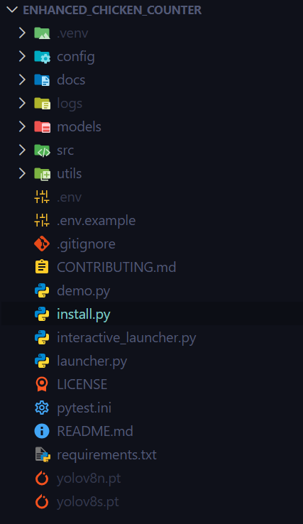
در مرحله اول پس از باز کردن کد برای نصب کتاب خانه های مورد نیاز بخش install.py رو اجرا میکنید وپس از اجرای این بخش کتاب خانه های مورد نیاز به صورت خود کار شروع به نصب میکند .

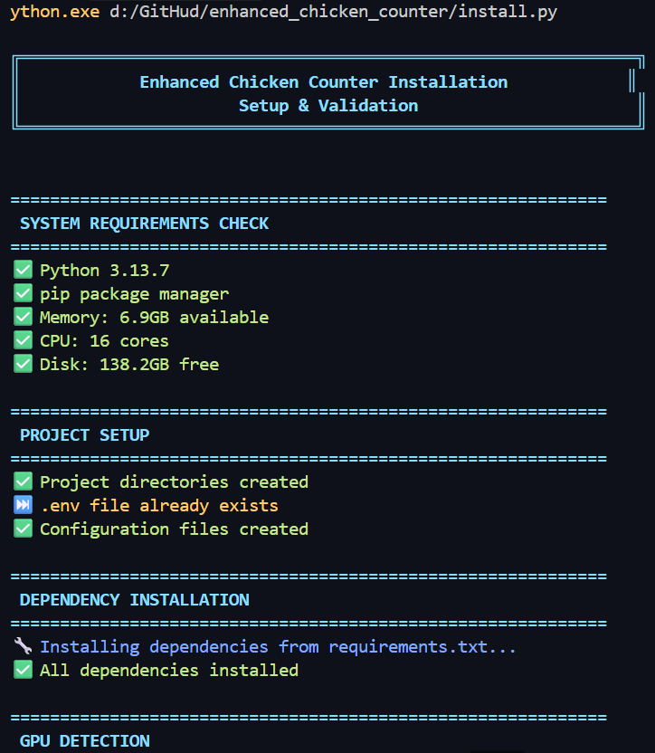
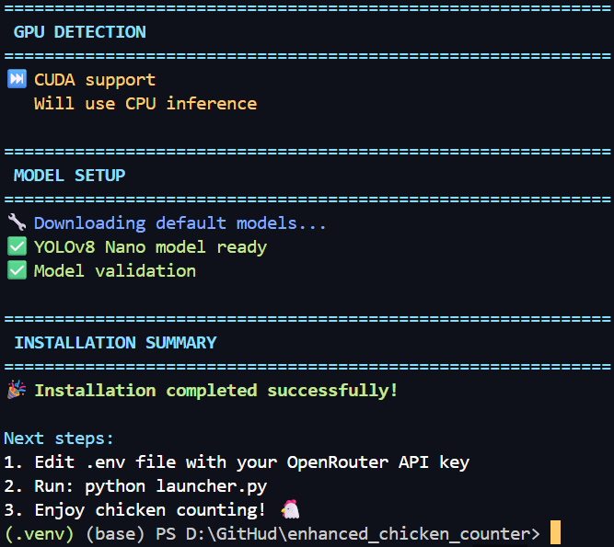


پس از نصب کتاب خانه ها این پیام را دریافت میکند که به شما اطلاع میده چه کتاب خانه هایی به درستی نصب شده است . و در انتها گام های بعدی را به شما نمایش میدهد .
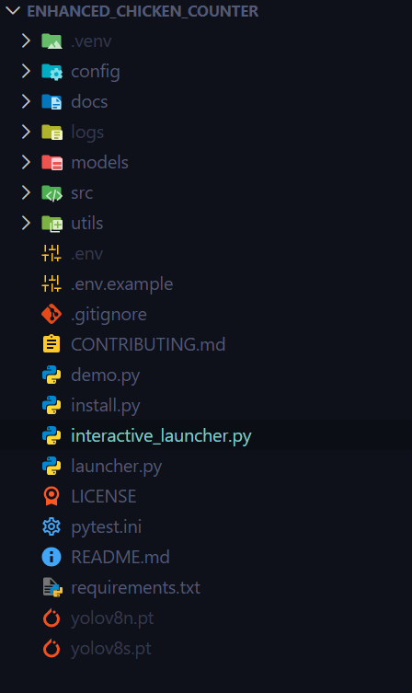
پس از نصب کتاب خانه ها میتوانید بخش interactive_launcher.py را اجرا کنید تا کد اصلی اجرا شود .
منوی اصلی

پس از اجرای این بخش با خوش امد گویی و منوی اصلی رو به رو میشوید که در ادامه به توضیح این بخش می پردازیم .
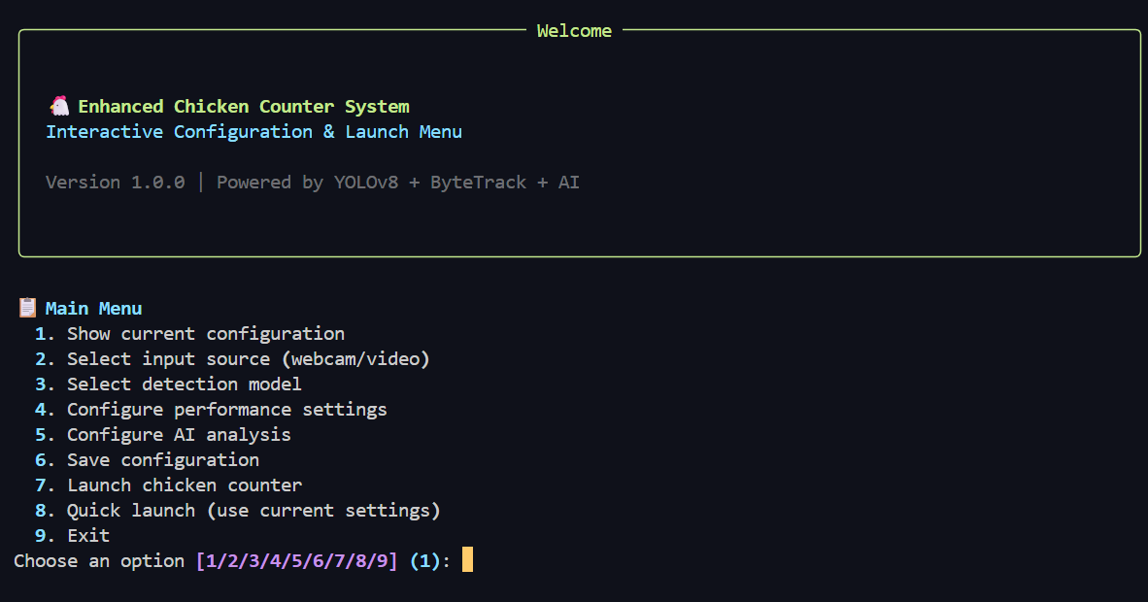

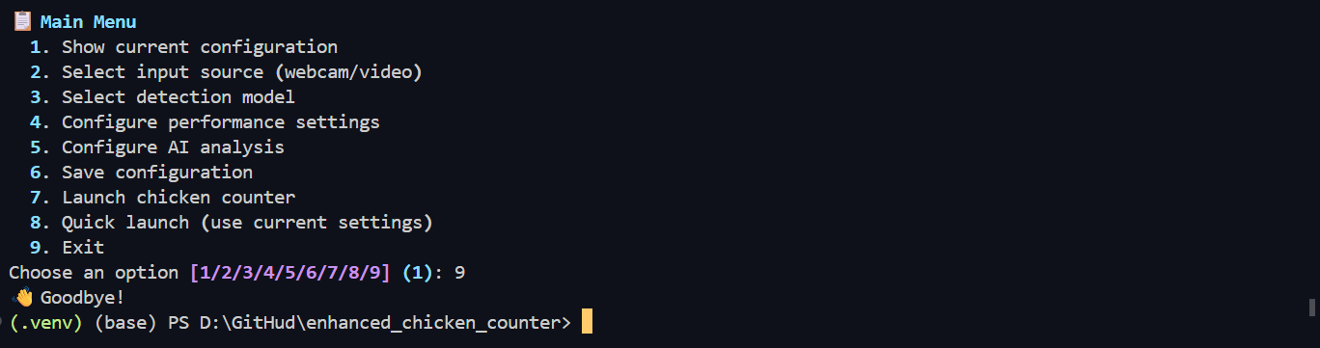
نمایش پیکر بندی فعلی
بخش اول show current configuration یا نمایش پیکر بندی فعلی هست که اطلاعات ذخیر شده را به شما میدهد
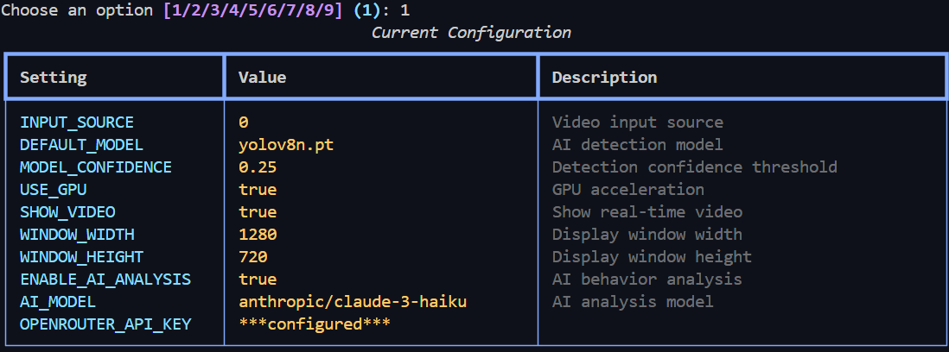

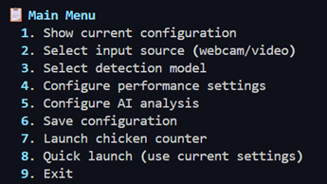
انتخاب ورودی
در بخش دوم select input source (webcam/video) یا همان انتخاب متبع ورودی (وب‌کم/ویدئو) میتوانید نحوه کار کد را انتخاب کنید که ما در این بخش ویدئو را انتخاب کردیم و از ما فایل ویدئو را درخواست کرده 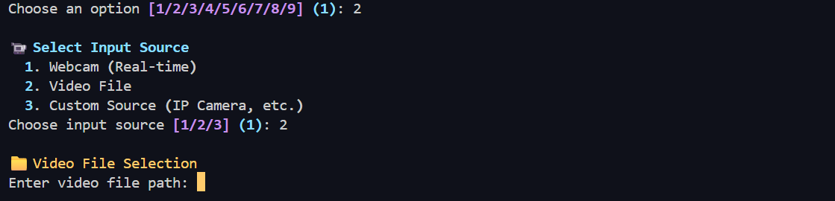


انتخاب مدل تشخیص
در بخش سوم select detection model یا همان انتخاب مدل تشخیص میتوانید مدل مد نظر خود را انتخاب کنید .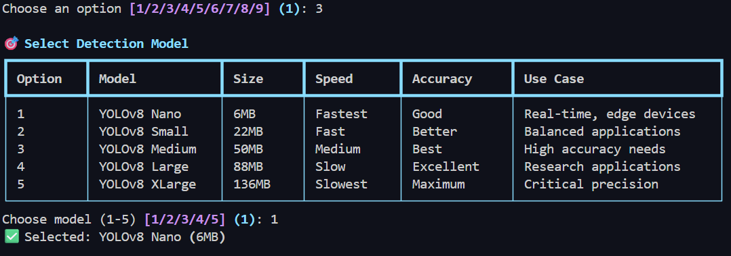


تنظیمات عملکردی
در بخش چهارم configure performance settings یا همان پیکر بندی تنظیمات عملکرد که در این بخش شما میتوانید چیز های ماننده فعال کردن شتاب GPU یا استانه اطمینان تشخیص و یا نمایش پنجره ویدیوی بلادرنگ را انتخاب کنید و بعد از انتخاب گذینه بلا درنگ میتوایند سایز پنجره مورد نظر خود را انتخاب کنید .
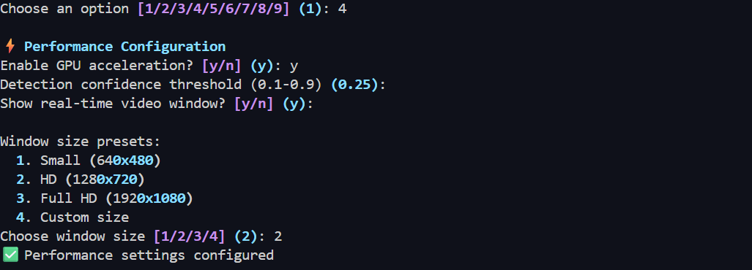


پیکربندی تحلیل هوش مصنوعی
در بخش پنجم configure AI analysis یا پیکر بندی تحلیلی هوش مصنوعی شما میتوانید در صدرت علاقه مندی تحلیل هوش مصنوعی را فعال کنید که در ادامه مدل مد نظر خود را انتخاب میکنید .
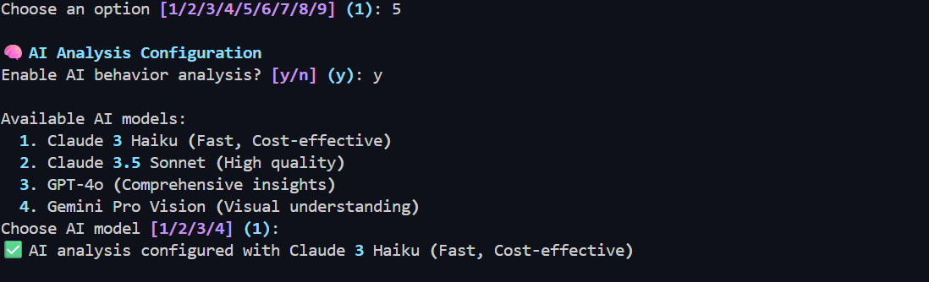


ذخیره سازی
در بخش ششم save configuration یا ذخیره پیکربندی تنظیماتی که تا الان آن ها را انتخاب کردید ذخیره میشود ، و پس از ذخیره پیام تایید را به شما نمایش میدهد
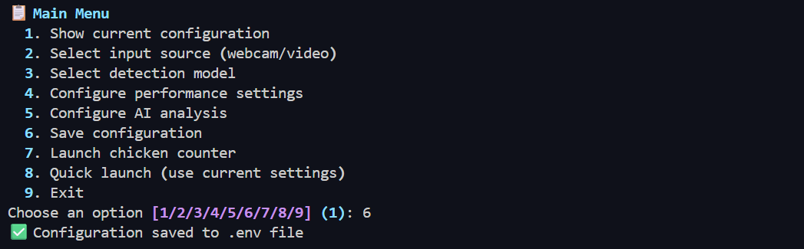


اجرای شمارنده

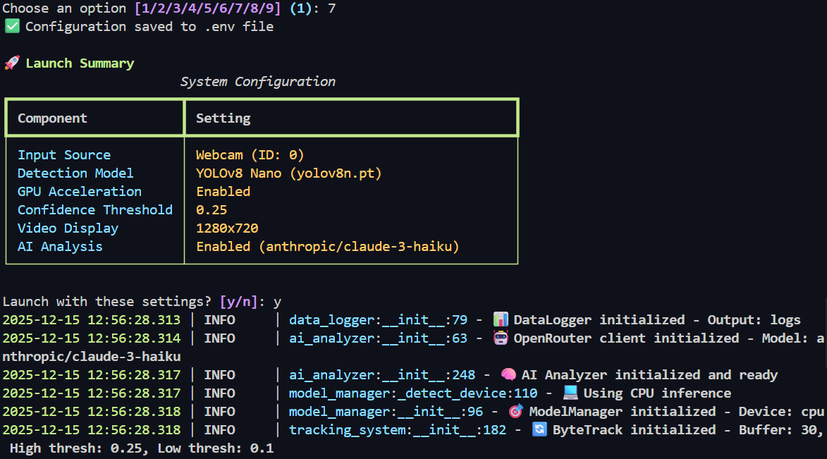
در بخش هفتم Launch chicken counter یا اجرای شمارنده مرغ در ابتدا این بهش تنظیماتی که انتخاب شده یک بار دیگه به شما نشان داده مبشه و از شما تایید میخواد و بعد از تایید شما شمارش انجام میشه و شما میتوانید اطلاعات مخطلفی از پنجره باز شده مشاهده کنید .

اجرای سریع 

در بخش هشتم Quick launch (use current settings) یا اجرای سریع ( استفاده از تنظیمات فعلی ) بدون نمایش و در خواست تایید از شما شروع به اجرای کد میکند . 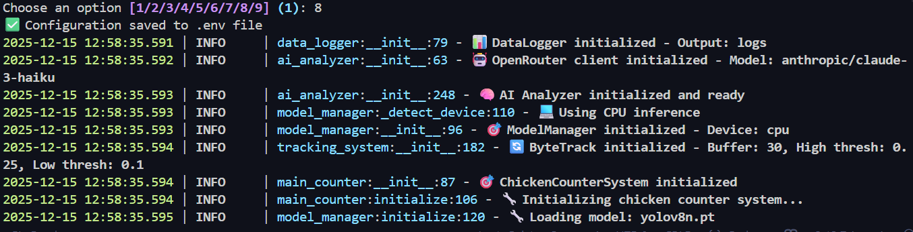


خروج
در بخش نهم خروج یا Exit شما میتوانید اجرای کد را متوقف کنید و پیام خداحافظی را دریافت میکنید .


